MAYO 2021
NOTA DE PRENSA

SWITCHES INDUSTRIALES WIENET FS

100% COMPATIBLES CON REDES INDUSTRIALES PROFINET, ETHERNET/IP y MODBUS TCP.

Wieland Electric dispone de una gran variedad de soluciones personalizadas para su aplicación en redes VPN y automatización industrial, que incluye switches gestionados y no gestionados, con puertos Fast Ethernet, Gigabit, fibra óptica y con la posibilidad de puertos PoE.

Con la incorporación de la serie wienet FS (Fieldbus Swiches) que incluye nuevas variantes en los switches gestionados compatibles con redes Profinet, Ethernet/IP y Modbus TCP, y protocolos de diagnóstico integrados en el mismo dispositivo, Wieland Electric ofrece una solución diferenciadora en la comunicación industrial.

Los switches industriales de la nueva gama wienet FS se integran directamente en la configuración del hardware, de este modo, la comunicación de la máquina pasa a formar parte de la solución global de automatización dentro del entorno seguro. Esto permite detectar la topología de la red y facilita la identificación de los participantes individuales. Los datos completos de diagnóstico permiten una gestión eficiente de la calidad y la utilización de la red en todo momento.

Los switches industriales wienet FS están certificados según Conformance Class B, aportando así una gran disponibilidad al sistema de IO, que es particularmente importante para la automatización de procesos y aplicaciones de ingeniería de procesos. Además, permiten la creación de topologías de anillo flexibles, que incrementan la disponibilidad de la red.

Compactos, robustos y con protocolo de diagnóstico integrado, los switches industriales wienet FS son 100% compatibles con redes industriales Profinet, Ethernet/IP y Modbus TCP.

IMÁGENES

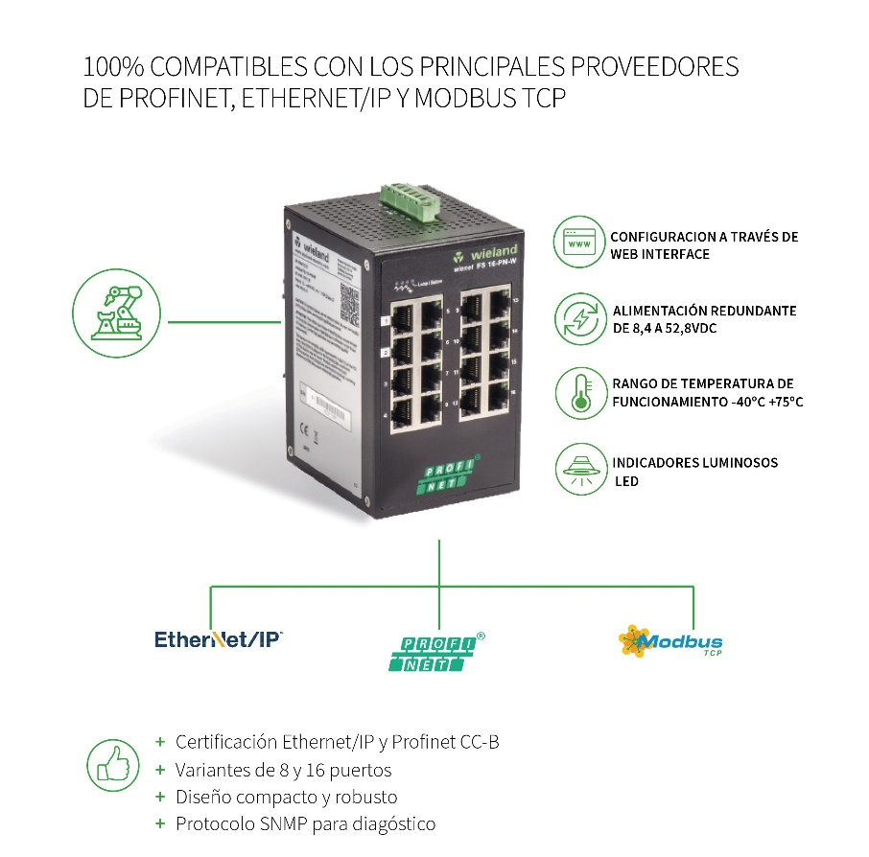

ACERCA DE WIELAND ELECTRIC

En Wieland Electric diseñamos y fabricamos conexiones eléctricas, tanto para la instalación de edificios, como para la automatización industrial, desde 1910. Nuestra sede central está ubicada en Bamberg, Alemania, y estamos presentes en más de 70 países en todo el mundo.

En el área de la Instalación de Edificios, somos el fabricante líder de sistemas eléctricos de instalación enchufable desde hace más de 40 años. Nuestro sistema de conexionado rápido, se ha posicionado como la referencia en la mejora de las instalaciones, en relación a la innovación, seguridad, rapidez y ahorro en el coste de la instalación.

Para el campo de la Automatización y Seguridad industrial, proporcionamos soluciones de conexión para fabricantes de maquinaria, producción industrial y energías renovables.

Disponemos de un catálogo con más de 25.000 referencias, que incluyen: bornes de carril DIN, conexiones para circuito impreso, conectores industriales multipolares, componentes electrónicos + IIOT, electrónica industrial, componentes para seguridad industrial, sistemas de conexión rápida para la edificación, sistemas de conexión estancos, cajas de distribución personalizables y sistema de cable plano flexible.

CONTACTO PARA PRENSA
WIELAND ELECTRIC SL
Laia Oltra / Marketing Comunicación
Teléfono: +34 93 2523820
E-Mail: laia.oltra@wieland-electric.com
Internet: www.wieland-electric.es

